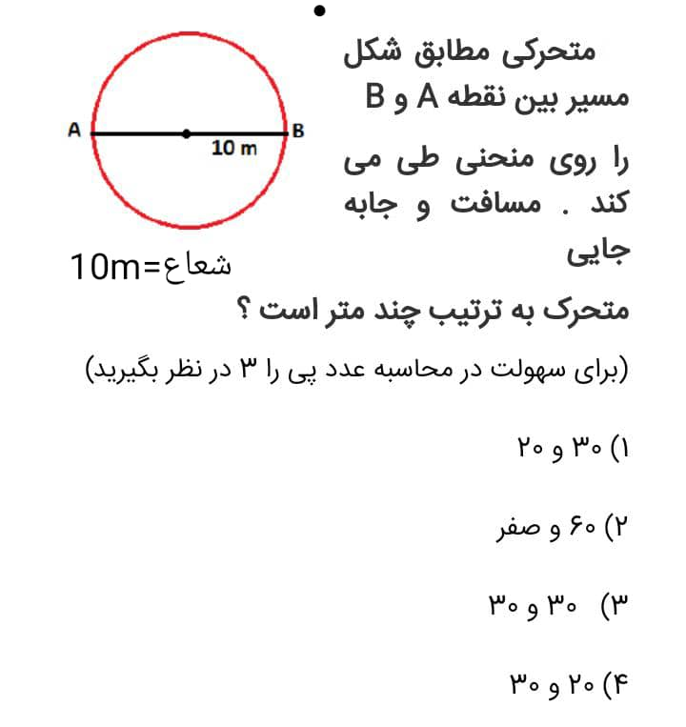

گزینه 1

\*\*\*\*\*\*\*\*\*\*\*\*\*\*\*\*\*\*\*\*\*\*\*\*\*\*\*\*\*\*\*\*\*\*\*\*\*\*\*\*\*\*\*\*\*\*\*\*\*\*\*\*\*\*\*\*\*\*\*\*\*\*\*\*\*\*\*\*\*\*\*\*\*\*\*\*\*\*\*\*\*\*\*\*\*\*\*\*\*\*\*\*\*\*\*\*\*\*\*\*\*\*\*\*\*\*\*\*\*\*\*\*\*\*\*\*\*\*\*

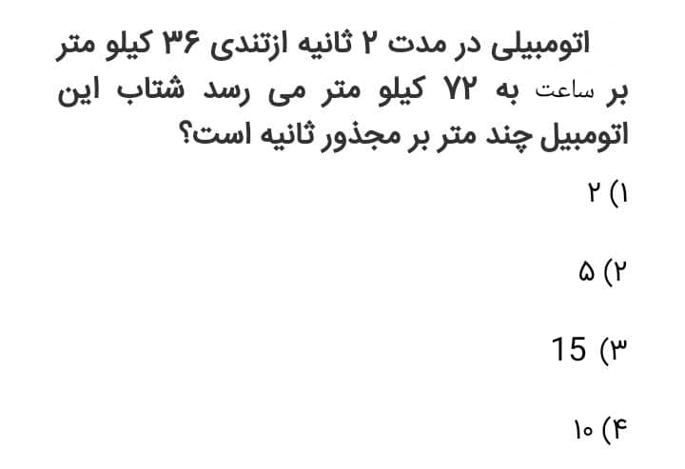

گزینه 2



گزینه 2

\*\*\*\*\*\*\*\*\*\*\*\*\*\*\*\*\*\*\*\*\*\*\*\*\*\*\*\*\*\*\*\*\*\*\*\*\*\*\*\*\*\*\*\*\*\*\*\*\*\*\*\*\*\*\*\*\*\*\*\*\*\*\*\*\*\*\*\*\*\*\*\*\*\*\*\*\*\*\*\*\*\*\*\*\*\*\*\*\*\*\*\*\*\*\*\*\*\*\*\*\*\*\*\*\*\*\*\*\*\*\*\*\*\*\*\*\*\*\*

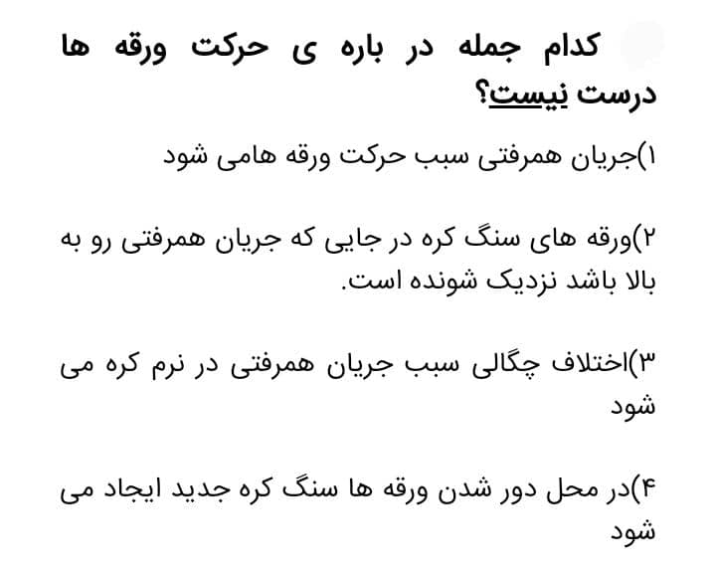

گزینه 2

\*\*\*\*\*\*\*\*\*\*\*\*\*\*\*\*\*\*\*\*\*\*\*\*\*\*\*\*\*\*\*\*\*\*\*\*\*\*\*\*\*\*\*\*\*\*\*\*\*\*\*\*\*\*\*\*\*\*\*\*\*\*\*\*\*\*\*\*\*\*\*\*\*\*\*\*\*\*\*\*\*\*\*\*\*\*\*\*\*\*\*\*\*\*\*\*\*\*\*\*\*\*\*\*\*\*\*\*\*\*\*\*\*\*\*\*\*\*\*



گزینه 1



گزینه 2

\*\*\*\*\*\*\*\*\*\*\*\*\*\*\*\*\*\*\*\*\*\*\*\*\*\*\*\*\*\*\*\*\*\*\*\*\*\*\*\*\*\*\*\*\*\*\*\*\*\*\*\*\*\*\*\*\*\*\*\*\*\*\*\*\*\*\*\*\*\*\*\*\*\*\*\*\*\*\*\*\*\*\*\*\*\*\*\*\*\*\*\*\*\*\*\*\*\*\*\*\*\*\*\*\*\*\*\*\*\*\*\*\*\*\*\*\*\*\*

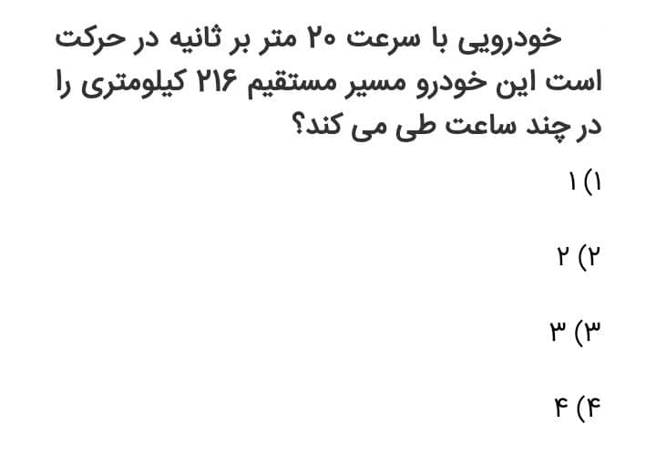

گزینه 3

\*\*\*\*\*\*\*\*\*\*\*\*\*\*\*\*\*\*\*\*\*\*\*\*\*\*\*\*\*\*\*\*\*\*\*\*\*\*\*\*\*\*\*\*\*\*\*\*\*\*\*\*\*\*\*\*\*\*\*\*\*\*\*\*\*\*\*\*\*\*\*\*\*\*\*\*\*\*\*\*\*\*\*\*\*\*\*\*\*\*\*\*\*\*\*\*\*\*\*\*\*\*\*\*\*\*\*\*\*\*\*\*\*\*\*\*\*\*\*



گزینه 2

\*\*\*\*\*\*\*\*\*\*\*\*\*\*\*\*\*\*\*\*\*\*\*\*\*\*\*\*\*\*\*\*\*\*\*\*\*\*\*\*\*\*\*\*\*\*\*\*\*\*\*\*\*\*\*\*\*\*\*\*\*\*\*\*\*\*\*\*\*\*\*\*\*\*\*\*\*\*\*\*\*\*\*\*\*\*\*\*\*\*\*\*\*\*\*\*\*\*\*\*\*\*\*\*\*\*\*\*\*\*\*\*\*\*\*\*\*\*\*



گزینه 3



گزینه 2